**Пояснительная записка к проекту “Films Going”**

Автор проекта: Егор Ланщеков

**Films Going** - поисковой сервис фильмов с возможностью модификации и расширения пользователями базы данных русского и зарубежного кинематографа. Приложение предоставляет краткое описание многих фильмов, снятых с 1908 года и по наше время.

**Функционал программы:**

1. Поиск фильмов по названию
2. Поиск фильмов с помощью различных фильтров
3. Просмотр деталей о каждом фильме
4. Возможность добавления недостающих фильмов
5. Возможность изменить описание каждого фильма

**Классы программы и их краткое описание:**

MainPage - Главный класс программы. Представляет окно поиска всех фильмов. Содержит в себе часть дизайна.

Ui_MainPage - Дизайн главного экрана.

FilmInfo - Описывает страницу просмотра выбранного отдельного фильма из всего множества.

Ui_FilmInfo - Дизайн вышеупомянутого класса.

**Скриншоты окон программы:**

Пример главного окна приложения:

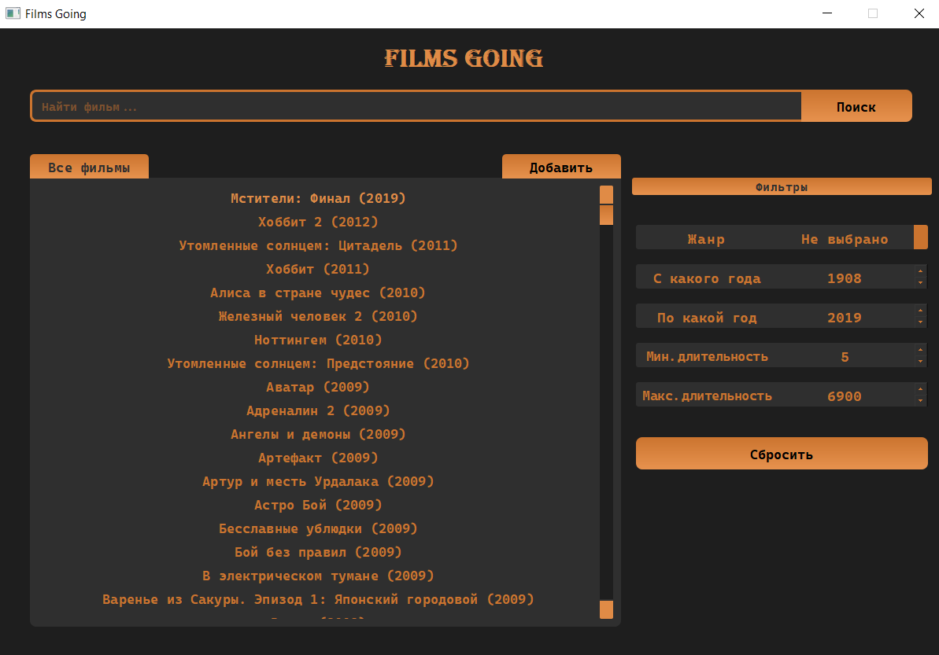

Пример окна описания каждого фильма:

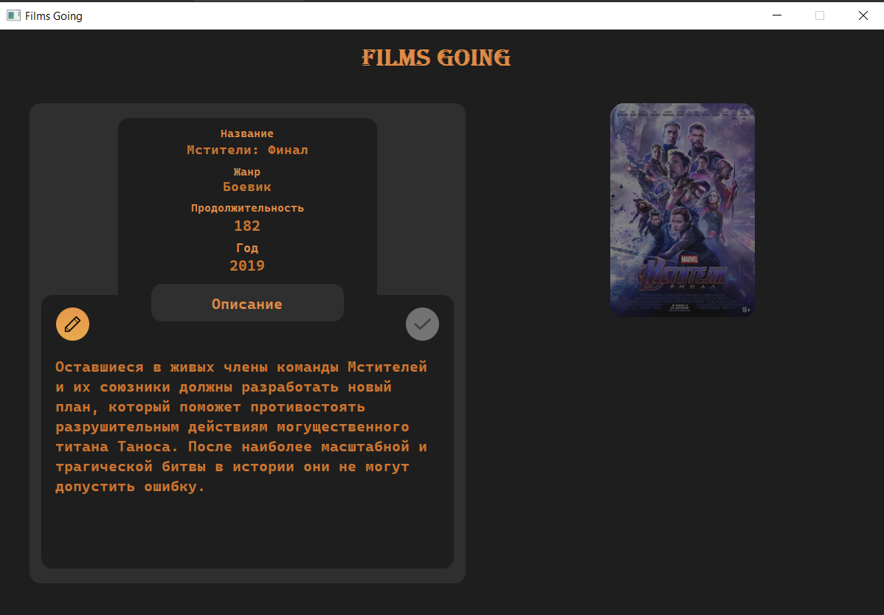

**Выводы:**

Приложение Films Going способно закрыть базовые потребности в поиске фильмов русского и зарубежного кинематографа.

При этом проект может быть развит. Например, добавлением функции подгрузки официального описания фильма из Интернета по названию самого фильма - это было бы неплохой фишкой. Также если ставить перед собой цель создания полноценного приложения для потребления продуктов кино, то Films Going может быть оснащен своим медиа проигрывателем и более мощной работой со внешними источниками.

**Использованные библиотеки:**

PyQt5=5.15.10

PyQt5_sip==12.12.2

icrawler==0.6.7

Pillow==10.1.0